Berlijnse Kortsnavelige Tuimelaar

De Korte Berliner zoals de meeste kenners deze tuimelaar noemen, is een van de rassen die wel heel ver weg staat van de oorspronkelijke duif. Als je de Korte Beliner in actie in de kooien ziet dan doet maar weinig meer denken aan de Columba Livia. Neem bijvoorbeeld de vleugeldracht, de kogelronde kop, de sidderende hals en de korte brede snavel, het zijn allemaal onderdelen van de Korte Berliner die je in de verste verte niet ziet bij de oorspronkelijke duif. Verderop in dit stuk komen we nog terug op deze onderdelen maar al deze ‘afwijkingen’ geven ook direct de moeilijkheidsgraad aan van het fokken van een goede Korte Berliner.

Oorsprong
De Korte Berliner is natuurlijk niet van de ene op de andere dag ontstaan. Er zijn in de loop der jaren ontwikkelingen geweest die kleine of soms wat grotere veranderingen aan de duif gaven. Het kan niet anders of er moeten verschillende rassen ‘gebruikt’ zijn om tot de Korte Berliner te komen zoals wij die nu kennen.
Over één ding is men het wel eens, de oorsprong van de Korte Berliner ligt in Berlijn. Rond 1900 was Berlijn de stad waar vooral de tuimelaars werden gehouden. Met de vele Berlijnse rassen werd de vliegsport beoefend en het aantal duivenliefhebbers was zeer groot te noemen. Er zouden in die tijd zo’n 80 duivenverenigingen in Berlijn zijn geweest, die allemaal een eigen verenigingslokaal hadden. Uiteraard allemaal in of in de buurt van een café.
In die tijd was de Altstammer zeer populair in Berlijn maar deze was betrekkelijk zeldzaam en voor de gewone man te duur. De Altstammer werd gekruist met diverse Oost-Europeese tuimelaars waaronder zeer waarschijnlijk de Kazaner. Ook is het vrijwel zeker dat de Stargarder Sidderhals een rol heeft gehad in het ontstaan van de Korte Berliner.
De Korte Berliner is ook niet altijd kortsnavelig geweest. In de begin periode was de het een middelsnavelige duif. Aangenomen wordt dat ‘kort’ bedoeld is om onderscheid te maken tussen enkele Berlijnse rassen. In de tijd waren er ook Berlijnse rassen die juist als lang beschreven werden. We kennen heden ten dage ook de Langsnavelige Berlijnse Tuimelaar die in alle onderdelen juist lang is.

Raskenmerken
De Korte Berliner is een kleine korte en gedrongen duif, waarbij de borst breed moet zijn en hoog en gerond gedragen. De vleugelbogen dienen in de borst niet opvallend zichtbaar zijn. De houding is horizontaal, althans de staart willen we graag horizontaal of bijna horizontaal zien. Bij een dier in actie zien we nog wel eens dat de staart iets omhoog gedragen wordt. Als dat niet al te sterk is kunnen we dat accepteren. Wat we wel persé willen zien bij een Korte Berliner in actie is het sidderen van de hals. Om een zo duidelijk mogelijke siddering te laten zien moet de brede borst overgaan in een slanke hals die middellang moet zijn. Daarbij moet de hals een goede keeluitsnijding hebben en een zogenaamde zwanenhals vorm.
De sidderhals is per kleurslag nogal verschillend. De eenkleurige, blauwschimmels ( Eulig maar daarover straks meer) en de geel- en roodgebanden dienen zeker sidderhalzig te zijn. Bij de overige kleuren, de zogenaamde nieuwe kleuren, wordt in de standaard een uitzondering gemaakt want daar wordt gesteld dat er bij deze kleurslag ‘naar gestreefd ‘ wordt. Er zijn bij de kleuren nog wel meer verschillen te zien maar daarover later meer.
Ook binnen de kleurslagen zijn opvallende verschillen te vinden. Zo willen we dat de beentjes middellang zijn met een middellange voetbevedering. We streven naar voetbevedering van zo’n 3 à 4 centimeter, wel met gierhakken. We zien in de kooien wat betreft de voetbevedering nogal wat verschillen. Bij de ene is het amper een centimeter of 2 en bij de andere zijn het voetstukken van meer dan 5 centimeter. De gewenste vorm is gesloten en vol. Helaas zien we nog wel eens dat de voetstukken onregelmatig zijn en niet gesloten. Echter wordt dit niet al te zwaar aangerekend.
De kop daarentegen wordt wel kritisch bekeken. De kop moet klein en rond zijn. Eerder werd gesproken over kogelrond maar omdat ook wordt verlangd dat de kop breed moet zijn lijkt dat niet helemaal verenigbaar. Op buitenlandse tentoonstellingen komen we nog wel Korte Berliners tegen met een klein bijna kogelrond kopje, wat ten goede komt aan de elegantie van de duif. Echter een mooie ronde kop met in het midden een helder pareloog is al lastig genoeg om te fokken. We zien nog wel eens een afgeplatte schedel, hier zal de keurmeester zeker wat van zeggen. De snavel is een mede bepalend element van de kop. Er is binnen de kortsnavelige fokkers nog wel eens een discussie over de snavel van de Korte Berliner. Dat de snavel vrij kort, relatief dik en stomp moet zijn daar zijn de meeste het wel over eens. De stompe hoek met het voorhoofd is de kern van de discussie. Een snavel die als het ware mee loopt met de kop heeft een hoek van 180 graden ten opzichte van het voorhoofd en is technisch gezien een stompe hoek. Maar het ligt voor de hand dat de snavel iets uit de kop staat. En ja, over smaak valt niet te twisten. In ieder geval dient de snavel zo ingezet te zijn dat de denkbeeldige doorgetrokken snavellijn door de pupil van het oog gaat of net iets daaronder. Valt de snavellijn buiten het oog dan zal de snavel te recht zijn ingeplant en dient de keurmeester hier een opmerking over te maken.
Ook de vleugeldracht is een raskenmerk dat ver afstaat van de ‘oorspronkelijke duif’. De vleugels worden onder de staart gedragen. Hierdoor wordt de verhoogde stuit duidelijk zichtbaar. De verhoogde stuit is een raskenmerk dat laat zien dat de Altstammer een grote rol in het ontstaan van de Korte Berliner heeft gespeeld.
Dat het onder de staart dragen van de vleugels niet eenvoudig te verwezenlijken is laat de rasstandaard zien door bij vleugeldracht de toevoeging te doen dat bij de kleurslagen geëksterd, witpen, wit en koper de juiste vleugeldracht wordt nagestreefd. Overigens zijn op ( buitenlandse ) tentoonstellingen al wel dieren in de genoemde kleurslagen gezien met een goede vleugeldracht.

De korte Berliner op de Nederlandse tentoonstellingen
Enkele jaren geleden waren er nog een handvol fokkers van deze prachtige duif. We kenden toen ook nog verschillende kleurslagen. In die tijd kon je nog dieren in het noorden en oosten van het land tegenkomen en op de Keistadshow en Bondsshow. Maar de afgelopen jaren zijn er steeds meer fokkers afgevallen en binnen de Buitenlandse Kortsnavelige Tuimelaar Club (BKTC) kennen we nog maar één fokker, Arend Houtman. Hij fokt rood- en geelgeband en een enkele keer zie je een blauwschimmel of misschien beter gezegd een Eulig kleurige, in de kooien van de Keistadshow. Degenen die deze dieren de afgelopen jaren hebben gevolgd zullen gezien hebben dat de kwaliteit elk jaar vooruit gaat. Er is zelfs vorig jaar een erecertificaat vergeven aan een geelgebande doffer. Hopelijk komen er nieuwe fokkers bij met één van de vele mooie kleuren die er binnen de Korte Berliner zijn.

Kleuren bij de Berlijnse kortsnavelige Tuimelaar
Het kleurenpallet van de Korte Berliner kent bijzondere kleuren. Er wordt wel over de pastel kleuren van de Korte Berliner gesproken. En ja, daar lijken sommige kleuren ook wel op. Allereerst is de discussie of de blauwschimmel wel blauwschimmel is omdat in Duitsland deze kleur ‘ Eulig’ wordt genoemd. Op zijn internetsite ‘Taubensell’ geeft professor Axel Sell aan dat er volgens hem wel een verschil zit in blauwschimmel en ‘ Eulig’ . Bij ‘ Eulig’ is de veer licht grijs gezoomd, wat vaak een zachtere kleur geeft dan wat wij bij andere rassen als blauwschimmel kennen. Dat ‘Eulig’ vinden we ook terug bij Isabel- en Parelkleurige. Het Isabel doet denken aan khaki-kleurig maar zal genetisch gezien anders zijn. Parelkleurig lijkt op blauwzilver maar is verwant aan de ijskleur met een dunkleurfactor ( Hein van Grouw en Jan de Jong , Genetica bij Duiven, blz 180) Deze kleuren worden ook gefokt bij de geëksterde duiven. Een moeilijkheidsgraad die nog hoger ligt. Om een geëksterde Korte Berliner te fokken in de Parelkleur of Isabelkleur met goede raskenmerken, is een kunst op zich en vergt veel geduld en doorzettingsvermogen. Gelukkig is er zo nu en dan één op een Duitse tentoonstelling te vinden. Natuurlijk zijn er ook geëksterden in zwart, ( donker)blauw, rood, geel en zelfs in zilver te vinden maar ook bij deze kleurslagen zie je dat er maar zelden een dier tussen zit die top is en alle raskenmerken goed laat zien. In deze kleuren zijn ook witpennen erkend maar witpennen zie je niet vaak op tentoonstellingen. Bij de geëksterden kennen we nog een onderscheid tussen de dieren die een witte hartvlek op de borst hebben en de dieren die dat niet hebben. In de regel noemen we de ‘eksters’ met de witte hartvlek ‘ bont’ . Maar ook bij de Korte Berliner zijn er fokkers die toch weer andere kleuren willen fokken. Zo zijn er al veelkleurig Korte Berliners in de AOC klasse te zien geweest.

Het houden van de Korte Berliner
Er is dus, als het om de kleuren van de Korte Berliner gaat, genoeg keuze. En eigenlijk is de Korte Berliner in elke kleur een sieraad in het hok. Een rustige duif met een parmantige uitstraling waarmee je als eigenaar een mooie vertrouwelijke band kunt opbouwen. Het kleine duifje heeft weinig tot geen bijzondere wensen als het om onderdak gaat. Enige aandacht voor de voetbevedering spreekt voor zich. Voor meer informatie kunt u terecht op de site van de Buitenlandse Kortsnavelige Tuimelaar Club; www.bktc.nl.

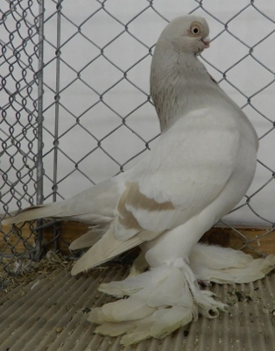
Foto 1
Mooie Isabel kleurige Korte Berliner, prima houding, staart- en vleugeldracht.

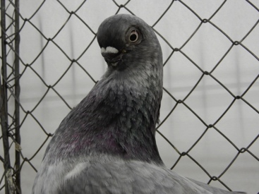

Foto 2
Mooie ronde kop van een Blauw ‘Eulig’. De lichte ‘zoming’ is
hier goed te zien.

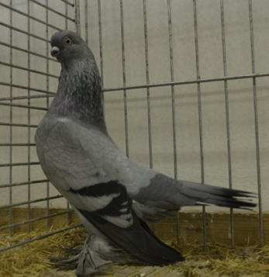

Foto 3
Blauwe Korte Berliner die meer borst mag hebben.

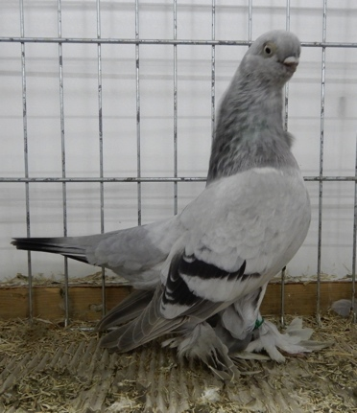

Foto 4
Korte duif in Parel ‘Eulig’ . De hals mag wat slanker en het kopje lijkt aan de grote kant.

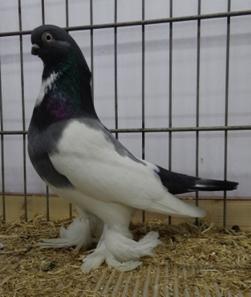
Foto 5
(Donker) blauw geëksterd met witte hartvlek op de borst. Voor deze kleurslag een prima staart- en vleugeldracht

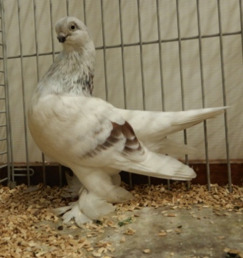

Foto 6
Een mooie roodgebande Korte Berliner uit Nederland met brede snavel.

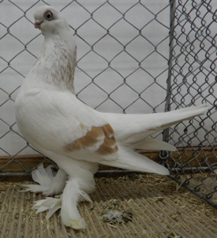
Foto 7
Elegante geelgebande. Voetstuk mag net iets meer gesloten zijn.

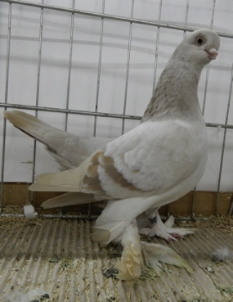

Foto 8
Isabel ‘Eulig’ in actie waarbij de staart iets hoger komt dat horizontaal.

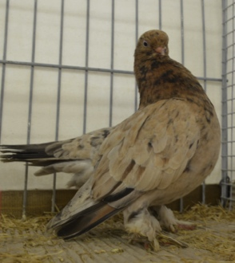
Foto 9
Een nieuwe kleur, veelkleurig.

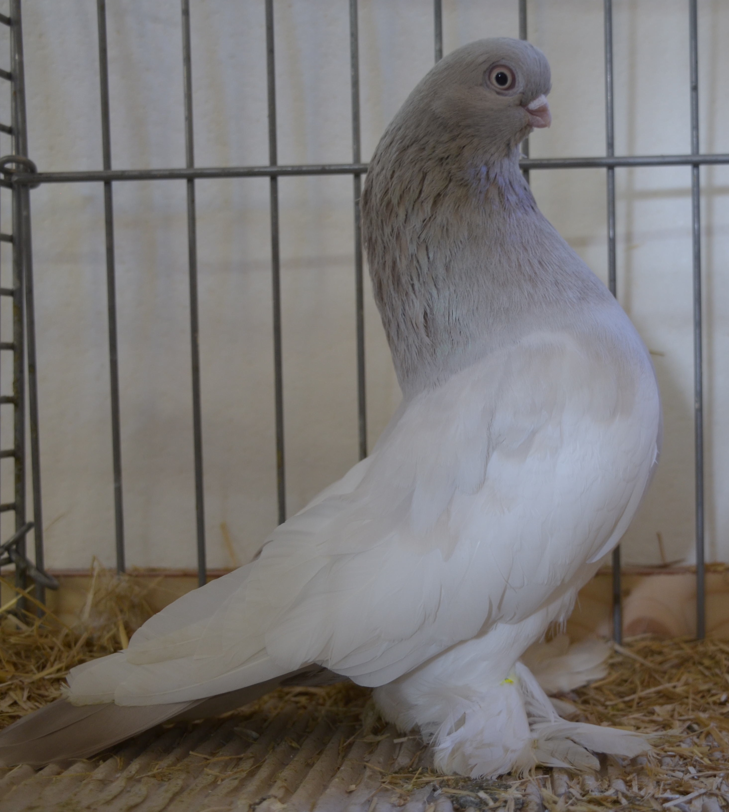

Foto 10
Prachtige kleurslag, Isabel geëksterd. Aan staart- en vleugeldracht moet nog gewerkt worden.

